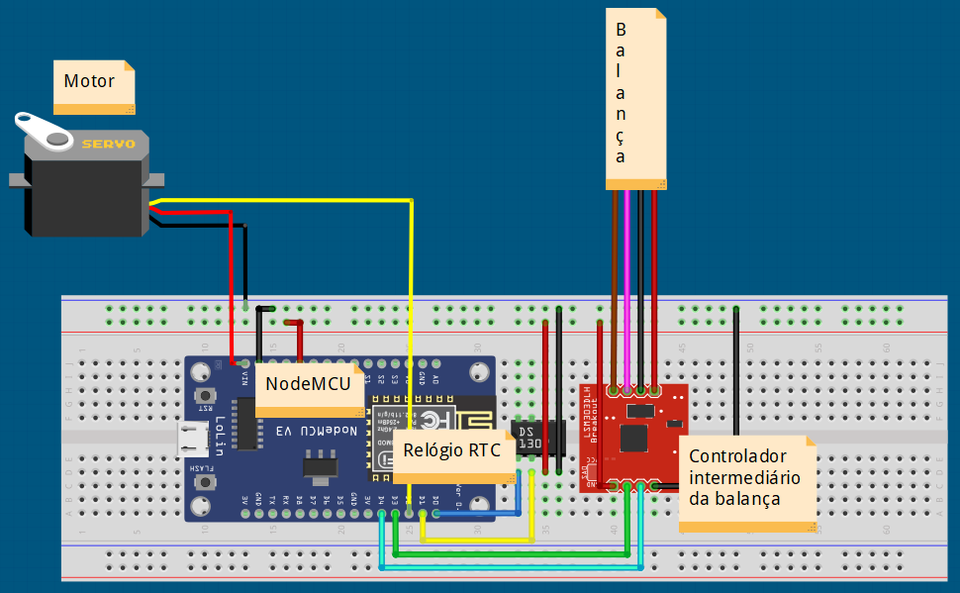

Figura 1 - Diagrama esquemático do controlador do alimentador.

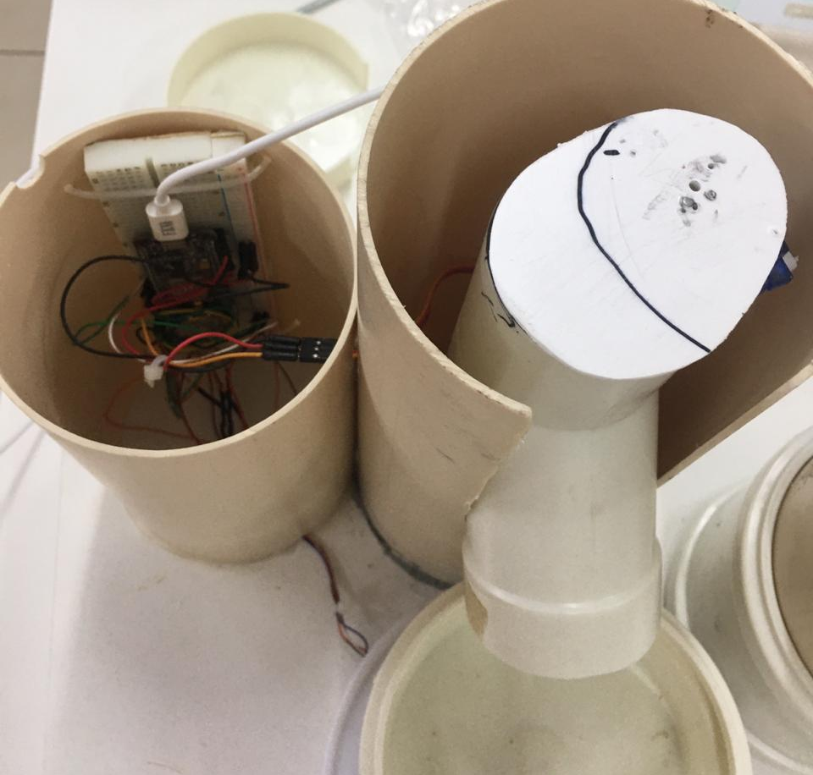

Figura 2 - Estrutura física do alimentador com o controlador anexado.

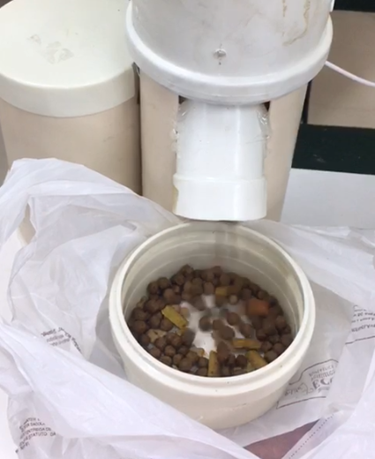

Figura 3 - Alimentador de animais despejando ração.

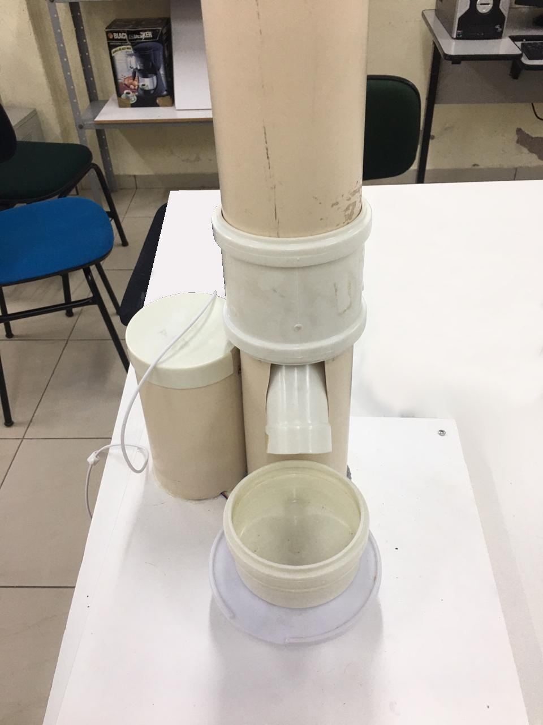

Figura 4 - Alimentador completo.

Início

Ajuste do horário do relógio

Calibragem da balança

NÃO

SIM

O peso liberado é maior que o requisitado?

Fecha a porta

NÃO

Abre a porta parar liberar ração

SIM

É um horário de abertura?

Verifica se o horário atual é um horário de abertura

Definição dos horários de abertura e quantidades (em gramas) para liberar

Fluxograma 1 – Fluxograma do funcionamento do controlador.